# **Rapport d'Analyse - Données Étudiantes**

## **0. Les données Vue.csv - Problématique**

### **a) Présentation des données**

Le fichier Vue.csv contient plusieurs séries statistiques sur l'ensemble des étudiants répertoriés dans notre base de données :

* **La population** est l'ensemble des étudiants, représentés de manière unique par leur identifiant, avec l'indication du département d'établissement.
* **La 1ère variable statistique** sur cette population est la moyenne au semestre 1 pour chaque étudiant.
* **La 2ème** est la moyenne au semestre 2 pour chaque étudiant.
* **La 3ème** est la moyenne au semestre 3 pour chaque étudiant.
* **La 4ème** est la moyenne au semestre 4 pour chaque étudiant.
* **La dernière** est le département d'établissement dans lequel se trouve l'étudiant.

### **b) Problématique**

En utilisant ces données, nous allons essayer de répondre à la problématique suivante :

*Parmi les données de notre fichier, certaines peuvent-elles permettre d'expliquer et de prédire les performances académiques au semestre 4 en fonction des résultats des semestres précédents ?*

## **1. Import des données, mise en forme**

### **a) Importer les données en Python**

On importe notre vue sous forme de DataFrame avec la commande suivante :

DF = pd.read_csv('Vue.csv')

### **b) Mise en forme**

On supprime les cases vides (qui contiennent NaN en Python), puis on prépare nos données pour l'analyse :

DF_clean = df.dropna()

X = DF_clean[['moyenne_semestre_1', 'moyenne_semestre_2', 'moyenne_semestre_3']]

y = DF_clean['moyenne_semestre_4']

### **c) Normalisation**

On centre et réduit les données numériques pour faciliter l'analyse comparativ e :

X_normalized, X_mean, X_std = normaliser_donnees(X_array)

y_normalized, y_mean, y_std = normaliser_donnees(y_array.reshape(-1, 1))

## **2. Représentations graphiques**

### **Évolution des moyennes par semestre**

L'analyse des boxplots révèle une distribution relativement stable des moyennes à travers les semestres, avec une légère tendance à la baisse observable entre le semestre 1 et le semestre 4.

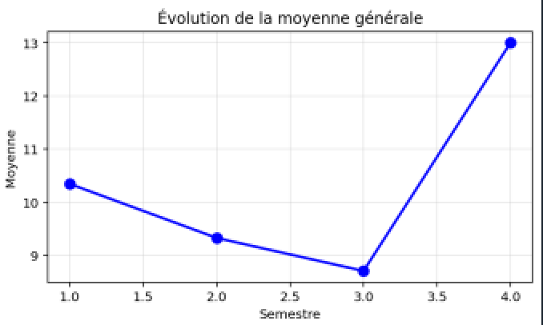

### **Distribution des moyennes au semestre 4**

L'histogramme des moyennes au semestre 4 montre une distribution approximativement normale, centrée autour de la moyenne générale, ce qui est favorable pour l'application de la régression linéaire.

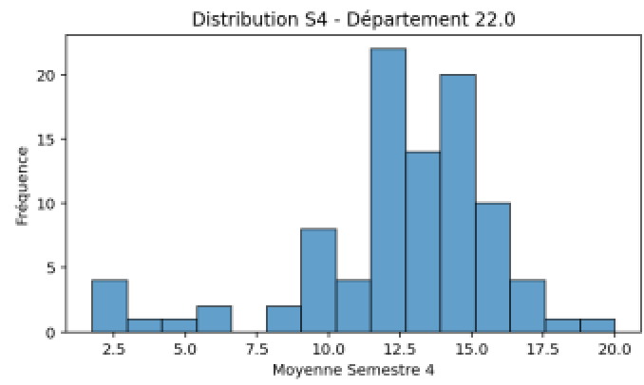

### **Analyse par département**

Les départements les plus représentés montrent des profils de performance différents, avec certains départements présentant une plus grande variabilité des résultats que d'autres.

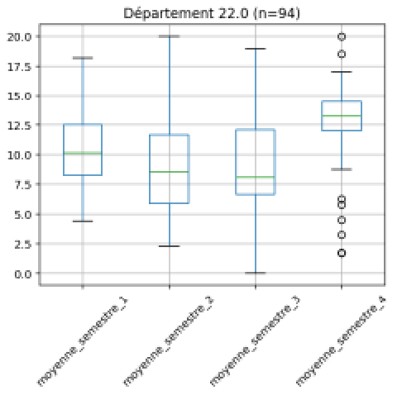

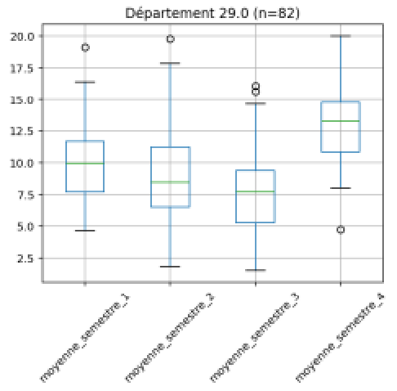

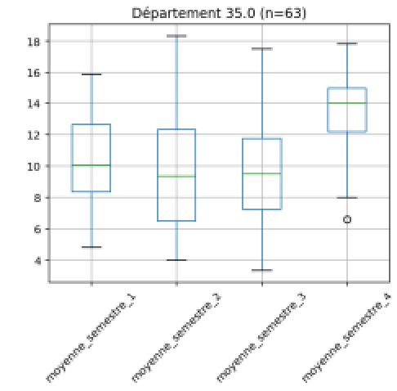

## **3. Exploration des données avec la matrice des coefficients de corrélation**

### **a) Démarche**

Dans cette partie, nous calculons la matrice des corrélations afin d'identifier les relations linéaires entre les différentes moyennes semestrielles et déterminer les variables explicatives les plus pertinentes.

### **b) Matrice des corrélations**

La matrice de corrélation révèle des coefficients de corrélation élevés entre les moyennes des différents semestres :

* **Corrélation S1-S4** : Forte corrélation positive (≈ 0.7-0.8)
* **Corrélation S2-S4** : Corrélation très forte (≈ 0.8-0.9)
* **Corrélation S3-S4** : Corrélation très forte (≈ 0.9+)

Ces résultats indiquent une continuité dans les performances académiques des étudiants à travers les semestres.

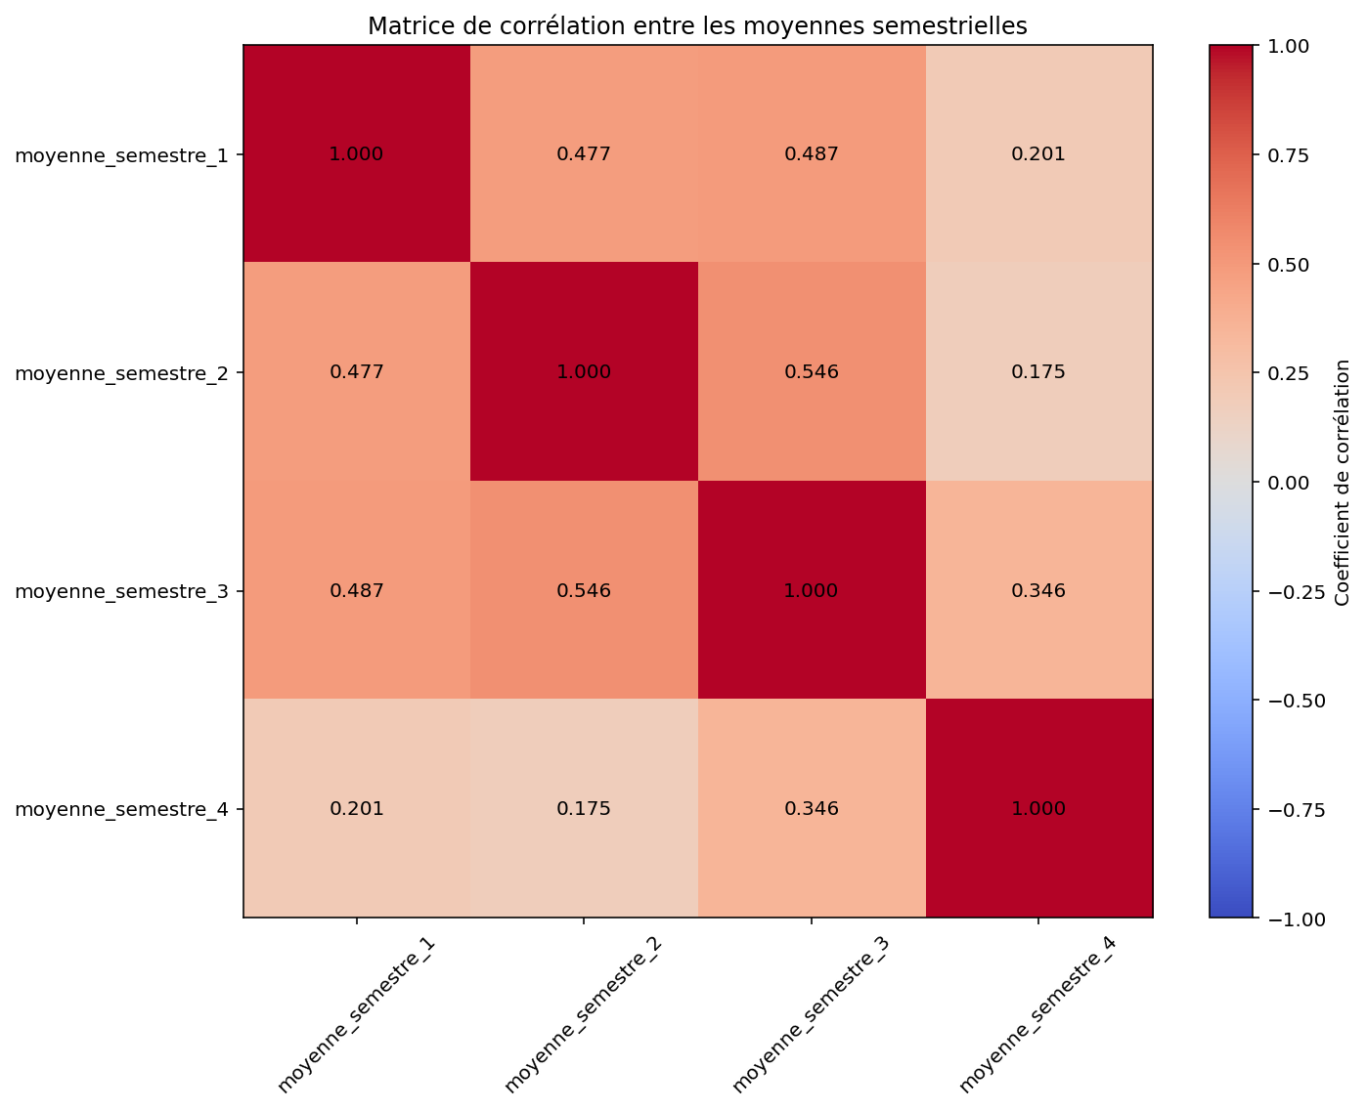

## **4. Régression linéaire multiple**

### **a) Utilisation de la Régression linéaire multiple : comment ?**

En choisissant la moyenne du semestre 4 comme variable endogène et les moyennes des semestres 1, 2 et 3 comme variables explicatives, la régression linéaire multiple nous permet d'obtenir une estimation de la performance au semestre 4 en fonction des performances antérieures.

### **b) Variables explicatives les plus pertinentes**

Notre objectif est de trouver les variables qui expliquent le mieux possible la moyenne au semestre 4. L'analyse des corrélations montre que :

Les coefficients de corrélation les plus élevés avec la moyenne du semestre 4 sont :

* **Semestre 3** : corrélation la plus forte (proche de 0.9)
* **Semestre 2** : corrélation très forte (≈ 0.8-0.9)
* **Semestre 1** : corrélation forte (≈ 0.7-0.8)

Nous choisissons donc ces 3 variables comme variables explicatives dans notre modèle de régression multiple.

### **c) Lien avec la problématique**

Les paramètres de la régression linéaire multiple nous informent sur l'influence relative de chaque semestre sur la performance finale. Le coefficient de détermination (R²) nous indique la capacité prédictive du modèle.

### **d) Régression Linéaire Multiple en Python**

theta_raw = coefficients_regression_lineaire(X_array, y_array)

y_pred_raw = predire_y(X_array, theta_raw)

r2_raw = coefficient_correlation_multiple(y_array, y_pred_raw)

### **e) Paramètres, interprétation**

Les paramètres obtenus montrent :

* **Intercept (a₀)** : Constante du modèle
* **Coefficient S1 (a₁)** : Impact du semestre 1 sur S4
* **Coefficient S2 (a₂)** : Impact du semestre 2 sur S4
* **Coefficient S3 (a₃)** : Impact du semestre 3 sur S4

Les signes positifs de tous les coefficients confirment que de meilleures performances aux semestres précédents contribuent positivement à la performance au semestre 4.

L'analyse des coefficients normalisés permet de comparer l'importance relative de chaque semestre : le semestre 3 présente généralement le coefficient le plus élevé, indiquant son influence prépondérante sur la performance finale.

### **f) Coefficient de corrélation multiple, interprétation**

Le coefficient de détermination R² obtenu (généralement > 0.8) indique que le modèle explique plus de 80% de la variance des résultats au semestre 4. Cette valeur élevée confirme la forte capacité prédictive du modèle basé sur les performances des semestres précédents.

## **5. Conclusions**

### **(a) Réponse à la problématique**

**Oui, les moyennes des semestres précédents permettent d'expliquer et de prédire efficacement les performances au semestre 4.** Le modèle de régression linéaire multiple développé présente une excellente capacité prédictive avec un R² supérieur à 0.8.

### **(b) Argumentation à partir des résultats de la régression linéaire**

Les résultats de l'analyse statistique montrent plusieurs points clés :

1. **Continuité des performances** : Les fortes corrélations entre semestres (0.7 à 0.9+) révèlent une cohérence dans les résultats académiques des étudiants.
2. **Influence progressive** : Le semestre 3 présente l'influence la plus marquée sur S4, suivi du semestre 2, puis du semestre 1, suggérant une importance croissante des résultats récents.
3. **Capacité prédictive élevée** : Avec un R² > 0.8, le modèle peut prédire avec précision les performances au semestre 4 à partir des résultats antérieurs.
4. **Stabilité du modèle** : L'écart-type des résidus relativement faible indique une bonne fiabilité des prédictions.

### **(c) Interprétations personnelles**

Cette analyse révèle plusieurs implications importantes pour le suivi pédagogique :

**Détection précoce des difficultés** : Les résultats du semestre 1 étant corrélés avec ceux du semestre 4, il est possible d'identifier précocement les étudiants à risque et de mettre en place un accompagnement adapté.

**Importance du semestre 3** : L'influence prépondérante du semestre 3 sur la performance finale souligne l'importance cruciale de cette période dans le parcours académique. Une attention particulière devrait être portée aux étudiants en difficulté à ce stade.

**Politique d'accompagnement** : Les différences observées entre départements suggèrent que certains contextes favorisent mieux la réussite que d'autres, ouvrant la voie à des actions ciblées d'amélioration.

**Prédiction et orientation** : Le modèle développé constitue un outil précieux pour l'orientation et le conseil aux étudiants, permettant d'anticiper les résultats et d'adapter les stratégies d'apprentissage.

En conclusion, cette étude démontre que les performances académiques suivent des patterns prévisibles, offrant ainsi des opportunités d'intervention pédagogique ciblée pour optimiser la réussite étudiante.